**강지수**

대전광역시 유성구 동서대로 725

dev.newjacob19@gmail.com

010-8278-9195

연구 관심분야

컴퓨터 비전, 머신 러닝, 자율주행

경력사항

**연구연수생**

인간로봇상호작용연구실

한국 전자통신 연구원 (ETRI)

**계약직 개발자**

한국 전자통신 연구원 (ETRI)

대전, 가정동

2020.7 ~ 2020.9

대전, 가정동

2019.3 ~ 2019.7

학력 사항

2014 – 현재

2019-2019

학부생

컴퓨터 공학과,

국립 한밭대학교

대전

단기 교환학생,

English Cultural and Language Courses,

Robertson College

Winnipeg, Manitoba, Canada

프로젝트

**자율주행을 위한 수신호 인식 인공지능** 2020.9 ~ 2021.6

학부 졸업 프로젝트. (1인 프로젝트) 지도교수 : 장한얼 교수님

한밭대학교 컴퓨터공학과 2020, 2021 캡스톤 디자인.

* 자율주행중 공사, 사고, 행사, 신호등 고장 등의 상황에서 수신호를 인식.
* 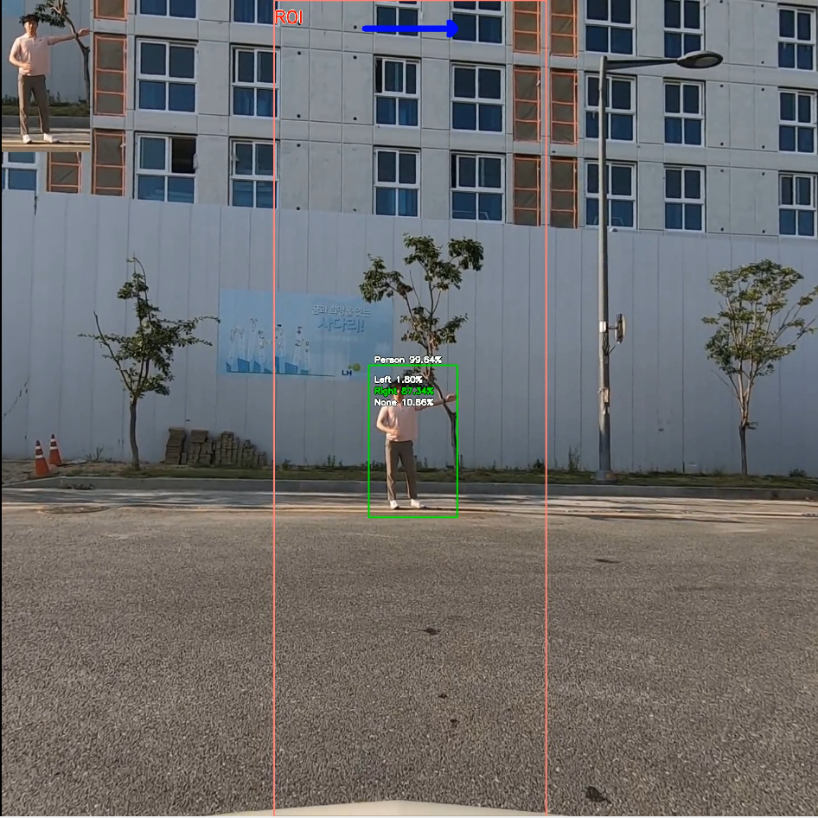사람을 찾고, 관심영역 내에 있는 사람의 수신호를 인식하여 결과값을 알려줌. 파이토치를 사용하여 제작.

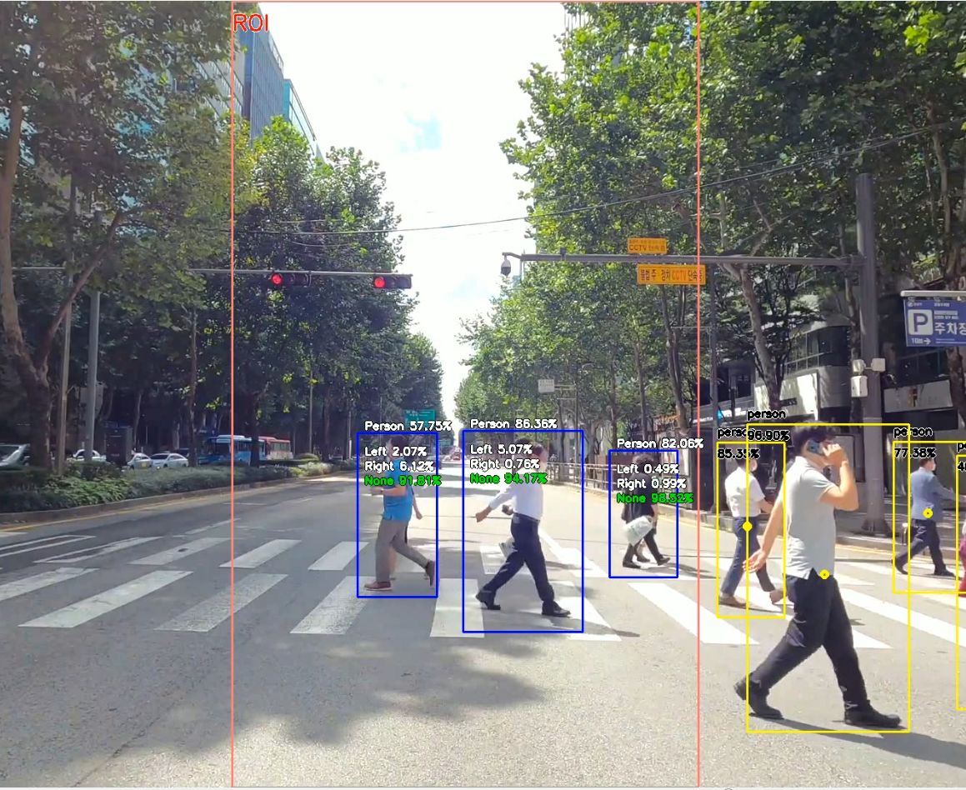

**포즈추정 기술을 이용한 운동 어플리케이션 제작** 2020.7~2020.9

연구연수생 담당 연구원 : 김도형 박사님

한국 전자통신 연구원 (ETRI)

* 포즈 추정, 포즈 유사도 측정 AI를 이용하여 안드로이드 어플리케이션 제작.
* 우측 아래 포즈와의 각 관절 유사도를 색으로 표시
* Kotlin, NDK를 사용하여 제작.

과제 명 : 고령 사회에 대응하기 위한 실환경 휴먼케어 로봇 기술 개발

NTIS 과제 고유번호 1711103145

**3D 스켈레톤 에디터** 2019.3~2019.7

계약직 개발자

한국 전자통신 연구원 (ETRI)

* Kinect를 통해 얻은 영상을 OpenGL을 사용하여 표현하고, 틀린 관절의 위치를 3D로수정 가능함.
* C++ MFC를 사용하여 프로그램을 제작하였음.

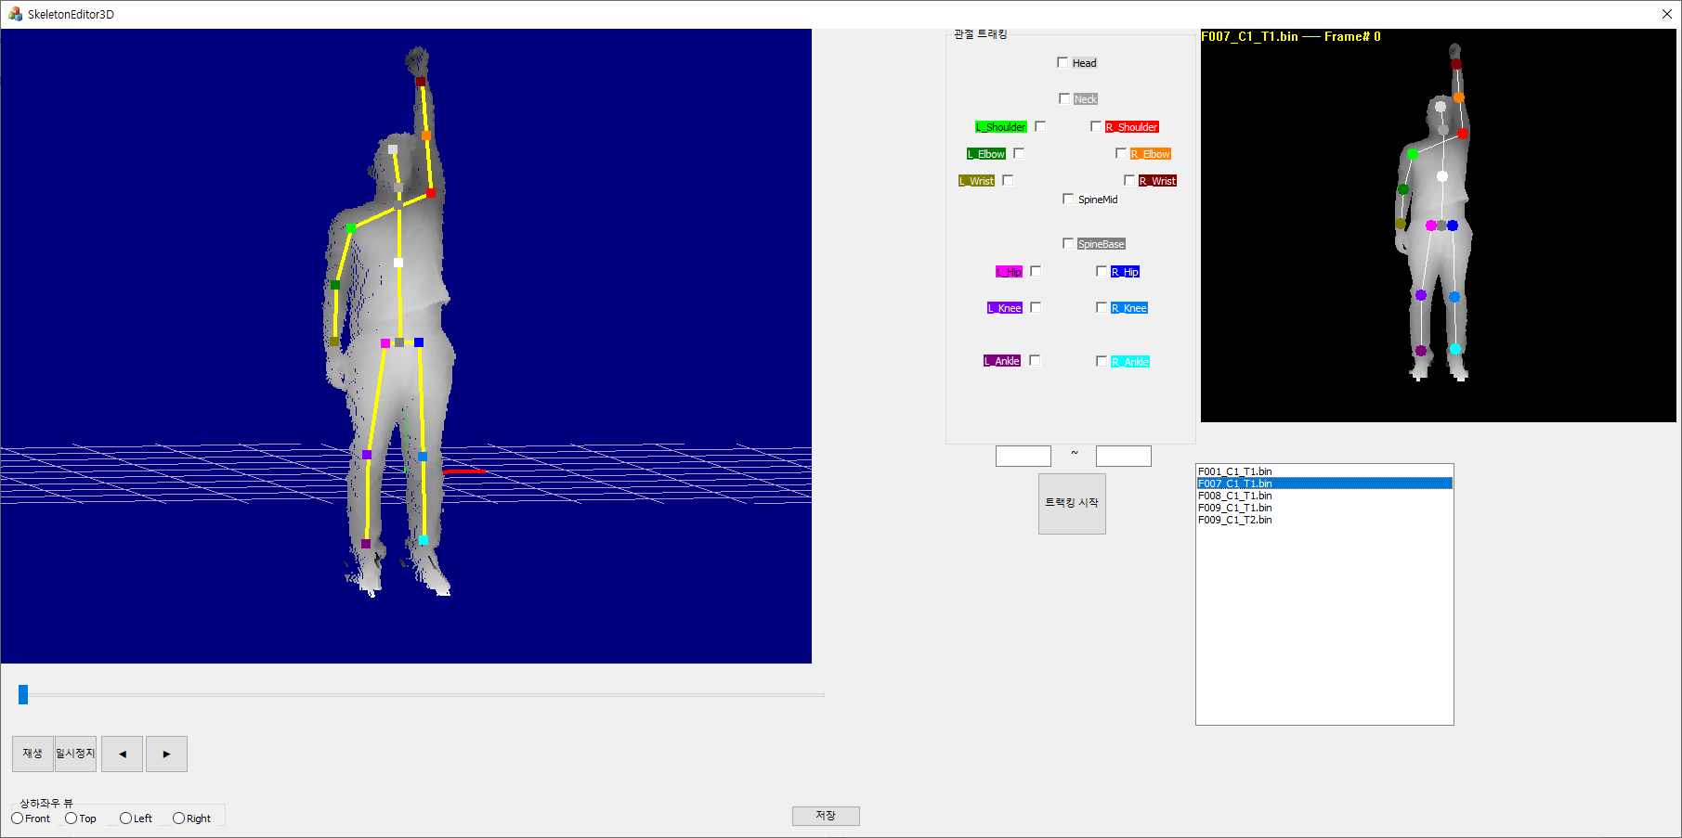

기타 특이사항

공인 영어점수

토익 770점

영어 스피킹

중간 (뉴질랜드에서 워킹 홀리데이로 1년간 일하였음.) 2019.7 ~ 2020.6

병력 사항

대한민국 경찰청, 의무경찰 만기전역 2015.10 ~ 2017.7